**RECOMENDACIÓN PARA EL CURSO:** Crea una carpeta de este módulo y, en ella, ve guardando las prácticas y trabajos. Recomiendo, igualmente, que tengas copias externas (USB) o en la nube (Onedrive, Drive, Dropbox, ..)

**PRIMERA PARTE – USO DE EDITORES**

1. Después de las instrucciones dadas en clase, realiza un documento SGML correspondiente a un correo electrónico con los siguientes parámetros:
   1. Remitente: vuestro nombre y apellido
   2. El asunto es “Tema 1 de LMSGI”
   3. El destinatario es el profesor cuyo correo es [jorca11.gadea@gmail.com](mailto:jorca11.gadea@gmail.com)
   4. El contenido del mensaje es: Edición de prueba de un fichero SGML

<email>

<remitente>

<persona>

<nombre> Pepito </nombre>

<apellido> Grillo </apellido>

</persona>

</remitente>

<destinatario>

<direccion> pinocho@hotmail.com </direccion>

</destinatario>

<asunto>¿quedamos?</asunto>

<mensaje> Hola, he visto que ponen esta noche la película que querías ver. ¿Te apetece ir?</mensaje>

</email>

1. Vamos a realizar nuestro primer marcado de procedimiento (HTML) para editarlo, guardarlo y visionarlo en nuestro navegador.
   1. Utilizando el editor Visual Studio Code (o cualquier otro) genera este fichero tipo HTML y lo guardas como p1_t1.html

<html>

<head>

<title>título de la web</title>

</head>

<body>

<h1>Probando nuestro primer HTML</h1>

<p>Esto sería el contenido de nuestra web</p>

</body>

</html>

* 1. Entra en la carpeta guardada y observa el resultado en el navegador

1. Generamos nuestro primer documento XML. Este es un lenguaje que puede definir otros lenguajes.
   1. Pedido para José Ramón Cerdeira. El pedido se compone del código B001, el artículo es Manual de XML, la dirección es Encrucijadas,4 a fecha hoy (divido en dia, mes y anno)

<?xml version="1.0" encoding="UTF-8"?>

<PEDIDO>

<Destinatario>José Ramón Cerdeira</Destinatario>

<codigo>B001</codigo>

<articulo>Manual de XML</articulo>

<direccion>>Encrucjidas,4 </direccion>

<Fecha>

<dia>20</dia>

<mes>09</mes>

<anno>-2021</anno>

</Fecha>

</PEDIDO>

* 1. Usa el navegador para observar el resultado de tu fichero XML y descubre para qué es cada una de las pestañas que se muestran.

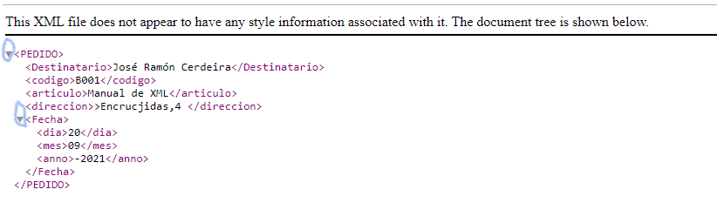

1. Compara los ficheros XML con HTML. Investiga las diferencias principales.

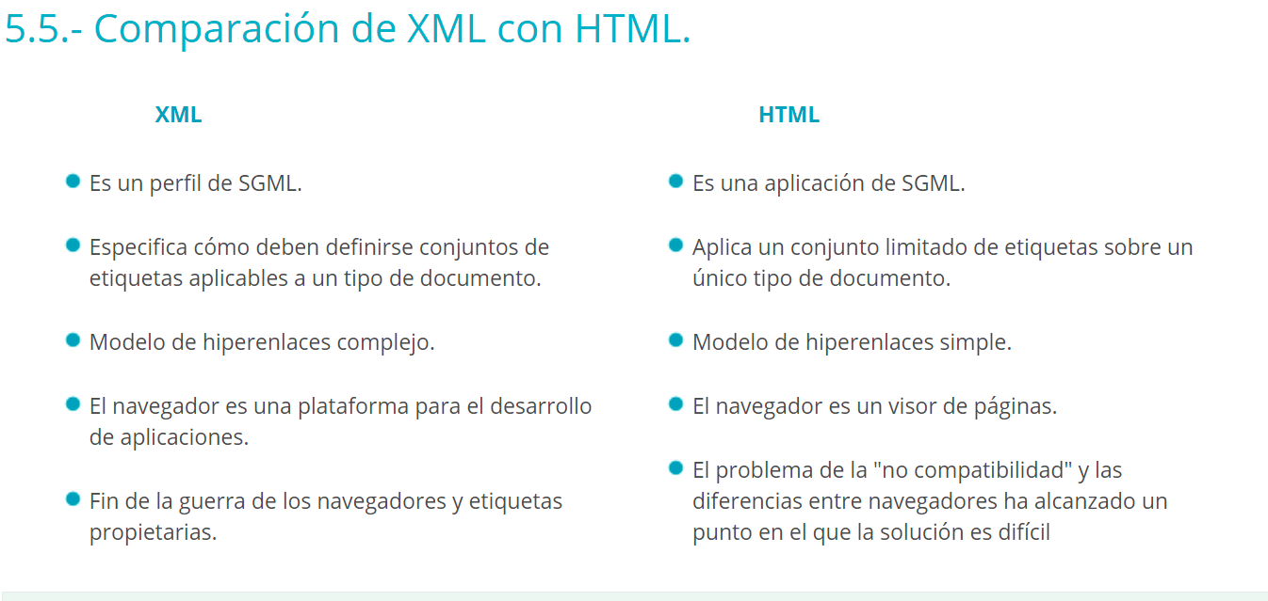

1. Genera un documento json con las siguientes detalles:
   1. Nombre, apellido, profesión, módulos que tienes en el curso, rango profesional: prácticas, meses.

